Карта границ населенного пункта
п. Мокрый Лог Мокрологского сельского поселения

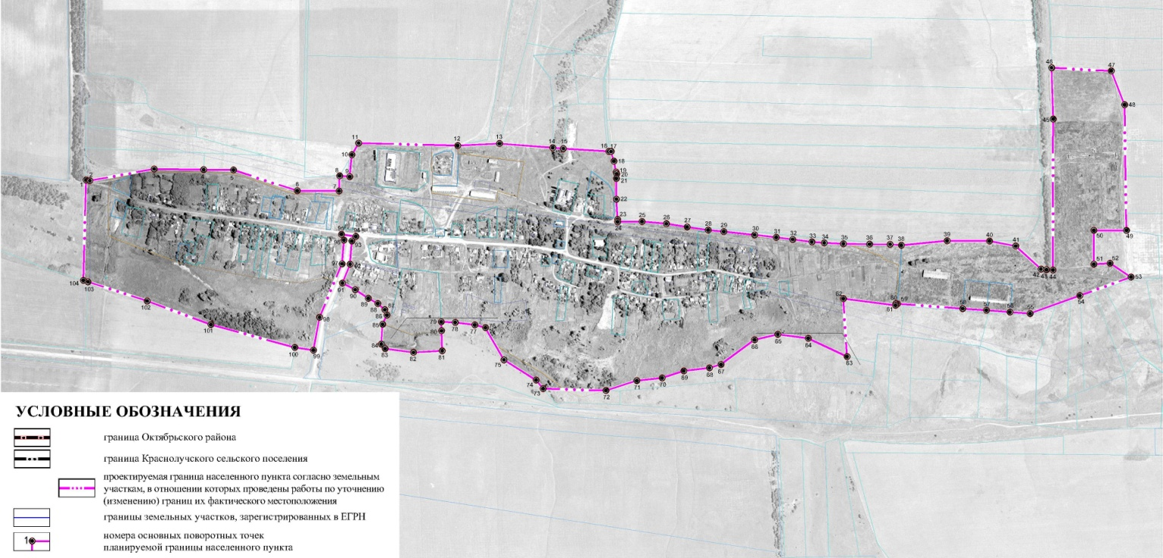

 | Каталог координат
 | поворотных точек границы п. Мокрый Лог
 | Мокрологского сельского поселения
 | в системе координат МСК-61
 | № точки | X(м) | Y(м)
 | 1 | 470147,06 | 2266277,14
 | 2 | 470145,45 | 2266288,01
 | 3 | 470178,19 | 2266466,35
 | 4 | 470176,40 | 2266603,68
 | 5 | 470175,32 | 2266686,04
 | 6 | 470118,03 | 2266863,31
 | 7 | 470117,08 | 2266979,35
 | 8 | 470158,88 | 2266981,07
 | 9 | 470156,94 | 2267008,75
 | 10 | 470217,48 | 2267014,92
 | 11 | 470250,15 | 2267033,69
 | 12 | 470243,11 | 2267308,72
 | 13 | 470248,51 | 2267424,21
 | 14 | 470236,79 | 2267572,11
 | 15 | 470234,91 | 2267601,72
 | 16 | 470226,92 | 2267727,65
 | 17 | 470226,53 | 2267733,85
 | 18 | 470199,51 | 2267741,98
 | 19 | 470169,76 | 2267747,73
 | 20 | 470164,61 | 2267749,16
 | 21 | 470151,70 | 2267748,83
 | 22 | 470094,38 | 2267748,97
 | 23 | 470038,32 | 2267752,08
 | 24 | 470031,39 | 2267752,08
 | 25 | 470032,14 | 2267819,58
 | 26 | 470025,94 | 2267887,33
 | 27 | 470017,29 | 2267945,26
 | 28 | 470008,56 | 2268003,20
 | 29 | 470004,06 | 2268046,33
 | 30 | 469995,33 | 2268132,32
 | 31 | 469988,19 | 2268192,11
 | 32 | 469982,63 | 2268237,62
 | 33 | 469975,22 | 2268290,80
 | 34 | 469972,84 | 2268325,46
 | 35 | 469970,48 | 2268378,77
 | 36 | 469969,14 | 2268450,88
 | 37 | 469969,09 | 2268508,27
 | 38 | 469966,23 | 2268539,49
 | 39 | 469978,63 | 2268666,50
 | 40 | 469977,78 | 2268783,67
 | 41 | 469964,09 | 2268856,37
 | 42 | 469899,95 | 2268926,50
 | 43 | 469898,74 | 2268942,22
 | 44 | 469897,38 | 2268959,86
 | 45 | 470316,32 | 2268960,43
 | 46 | 470459,24 | 2268956,12
 | 47 | 470450,11 | 2269121,86
 | 48 | 470356,42 | 2269158,52
 | 49 | 470007,32 | 2269163,54
 | 50 | 470007,95 | 2269073,47
 | 51 | 469913,96 | 2269073,41
 | 52 | 469916,49 | 2269118,28
 | 53 | 469877,95 | 2269176,30
 | 54 | 469826,38 | 2269034,65
 | 55 | 469776,79 | 2268896,57
 | 56 | 469780,86 | 2268840,80
 | 57 | 469785,64 | 2268775,43
 | 58 | 469790,46 | 2268709,56
 | 59 | 469803,71 | 2268528,39
 | 60 | 469804,14 | 2268523,57
 | 61 | 469799,61 | 2268523,26
 | 62 | 469817,84 | 2268378,36
 | 63 | 469657,24 | 2268388,82
 | 64 | 469708,11 | 2268280,85
 | 65 | 469719,02 | 2268196,72
 | 66 | 469703,96 | 2268132,03
 | 67 | 469635,47 | 2268038,90
 | 68 | 469625,75 | 2268007,09
 | 69 | 469617,14 | 2267935,94
 | 70 | 469597,69 | 2267875,85
 | 71 | 469590,62 | 2267805,15
 | 72 | 469562,91 | 2267719,56
 | 73 | 469568,13 | 2267545,32
 | 74 | 469591,85 | 2267526,07
 | 75 | 469648,25 | 2267436,67
 | 76 | 469737,44 | 2267385,35
 | 77 | 469745,44 | 2267355,77
 | 78 | 469752,01 | 2267301,30
 | 79 | 469753,98 | 2267262,74
 | 80 | 469728,72 | 2267263,56
 | 81 | 469672,99 | 2267265,64
 | 82 | 469668,65 | 2267185,61
 | 83 | 469679,50 | 2267107,11
 | 84 | 469692,15 | 2267096,40
 | 85 | 469747,19 | 2267099,84
 | 86 | 469772,35 | 2267112,18
 | 87 | 469787,19 | 2267106,31
 | 88 | 469804,59 | 2267086,52
 | 89 | 469818,99 | 2267060,12
 | 90 | 469842,99 | 2267024,13
 | 91 | 469861,16 | 2266988,88
 | 92 | 469913,70 | 2267010,00
 | 93 | 469978,35 | 2267014,50
 | 94 | 469990,50 | 2267025,45
 | 95 | 469996,35 | 2266985,85
 | 96 | 469980,30 | 2266992,60
 | 97 | 469914,90 | 2266987,35
 | 98 | 469766,55 | 2266925,40
 | 99 | 469674,94 | 2266908,12
 | 100 | 469682,62 | 2266856,12
 | 101 | 469745,86 | 2266623,31
 | 102 | 469811,61 | 2266447,03
 | 103 | 469864,96 | 2266282,19
 | 104 | 469868,79 | 2266269,72

